第一节 中国烹饪的起源

教学目标：
通过讲解从猿人发展到烹饪诞生的整个历程，并依托朝代发展历史讲解不同时期烹饪的特征，让学生了解不同时期烹饪的发展状况，并通过学习，深刻掌握烹饪诞生的要素，领会中国烹饪的伟大。
教学重难点：
1、中国烹饪诞生的要素及意义
2、中国烹饪奠基时期的特征

一、导言：
通过学习，同学们不仅对烹饪的各个专业名词有了明确的理解，也知道了各专业名词的区别与界定，今天我们将带领大家在华夏五千年文明史的画卷里一睹饮食文化的发展历程。
二、导入新课：
唐太宗李世民曾说：“以铜为镜，可以正冠，以史为鉴，可以知兴替”。任何一个国度都有他的发展历史，做为民生的重要部分——饮食，同样也有一部精彩的发展史。只有深度了解烹饪的历史，你才会逐步热爱上烹饪这一事业，不断提高学习兴趣，从而对你的工作感到无比的自豪。
三、教学内容：
一、中国烹饪产生与起步时期
1、饮食文明的三部曲
(一)生食阶段（100多万年）
170万年前,我国境内出现了最早的直立人群元谋人。元谋人和60多万年前出现的蓝田人、50多万年前出现的北京人,在考古学上统称为“猿人”。
他们的生活状况基本是:群居于洞穴中或树干上,利用简陋的石器或木棍集体捕猎野兽,共同采集植物的块根或籽实,平均分配少量的食物;饮食方式则是“茹毛饮血”、“活剥生吞”。这便是中国饮馔史上的“生食”阶段。
原始人群的生食和野兽的生食虽然形式上相似,但存在着本质区别:
①人类是用工具猎取食物;
②人类的捕食是集体行动;
③人类是平均分配食物。
换言之,人类的生食是有思维、有组织、有创造性的一种生产劳动,已经体现出原始文明中的某些内涵。
(二)熟食阶段（70万年）
讨论：北京猿人发明火烹的考古研究。（案例见书P006）
美国著名营养学家威廉·小西布雷尔等人认定:“烧煮至少是40万年前现代人类的祖先发明的。证据来源于中国北京附近的一个远古洞穴,其中烧焦的骨头遗迹表明,居住在那里的北京猿人早已发明了一种有史以来最伟大的技能。”
北京人之后,又陆续出现马坝人、长阳人、丁村人、柳江人、资阳人、河套人以及 18000年前的山顶洞人。他们被考古学家统称为“古人”。考古资料证实,这些“古人”,尽管仍处于比较原始的状态,但都学会了用火捕获野兽、烧烤食物、化冰取水,已进入中国饮馔史上的“熟食”阶段。
熟食阶段的用火,主要表现在利用自然火、保存与传播火种、人工取火三个方面。最大贡献是在燃料和原料方面为烹饪技术诞生奠定了物质基础。
(三 )烹饪阶段（1万年）
中国社会进入距今1万年左右的旧石器时代晚期,生产力已有一定程度的发展。氏族公社形成后,随之出现小的聚居点和商品原始交换活动。这一切又为烹饪术的诞生准备了社会条件。
特别是：
①出现的刮削器、雕刻器、打磨的石刀与骨锥,有利于动物肌体的分割;
②发明了摩擦生火,有利于火的利用;
③学会了烧制瓦陶,有利于食物的烹煮;
④发现了盐以及梅子、苦果、野蜜和香草,利于改善食物的滋味。
2、烹饪的诞生
中国烹饪诞生的标志,目前有两种说法一种是学会用火进行熟食，即火烹,距今约50多万年；另一种是发明陶器并用盐调味,即水烹 ,距今约1万年。
最早的烹饪术,应当是在火炙石燔基础上发展而成的“水烹”。因为只有在“水烹”中,燃料、炊具、食料、调味品、烹制方法这五大要素才能初步结合,符合《周易》对“烹饪”词义的解说。又由于燃料和食料在熟食阶段已经出现,故烹饪术诞生的触媒 ,应是盐的使用、陶器的发明以及连带产生的烹制方法。
(一 )盐的发现、制取、交换与使用
盐作为自然界的一种天然物质 ,尽管早于人类出现之前就存在,但是人类发现它的价值,并用于饮食,却有一个实践与认识的过程。一方面,盐的品尝、收集或制取,必须不断尝试,首先只能是在出盐的海滨或内陆的盐碱滩上;另一方面,盐作为原始商品,运输交换,只能是在1万年前原始社会末期。《世本》记载“黄帝臣:,夙(sù)沙氏煮海为盐。
(二)陶器的问世及其历史评价
现今世界各国最早使用的人工制作的生活用具,全无例外都是陶器;而陶器的最早用途,又全无例外都作炊具。因此文化史专家有一个共识“陶器是一切炊具的鼻祖”。只有出现陶器后,食物才能放在一定形状的容器内添水加盐煮烹,完全成熟。
陶器的出现,是人类向自然界作斗争中的一项划时代的发明创造,它标志着人类发展史从此进入新石器时代。距今大约1万年左右,人类逐步有了罐盆等陶质炊具,熟食方法才产生了新的变革。一切烹调技术,只有在炊具诞生后,才能获得发展,从而使人类饮食状况获得最根本的改善。
(三)水烹法和汽烹法的发明
有了盐和梅子等调味料,有了陶器,随之也就有了相应的烹调方法——水烹和汽烹。前者以水作传热介质,在陶罐中进行,包括煮、熬、焖、煨;后者以蒸汽作传热介质,在陶甑(zènɡ,陶制的原始蒸笼)中进行,包括蒸、酿。
至此,烹饪中五大要素基本齐备,人类社会开化文明标志的烹饪术,便在华夏大地应运而生。
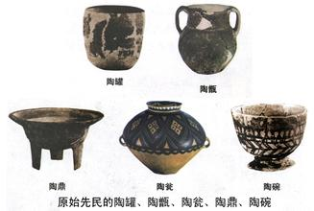
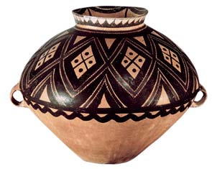

3、发明烹饪的伟大意义
发明烹饪,实质上就是火、陶、盐的三结合。它结束了“火烹时代”,开启了“水烹时代”,在人类文明进化史上有着伟大的意义。
(1)水烹是一种自觉的制食行为,不仅可将食物真正烹熟,还能烹出多种滋味。这就彻底摆脱了“茹毛饮血”的原始生活方式,改变了“火炙石燔”中食物的半生半熟状态,在摄食以维系生存这一关键问题上,使人与动物有了根本区别。
(2)火、盐与水的配合,可以杀菌消毒,改善食物营养,便于消化吸收,为先民体力和智力(特别是脑细胞)的发展,创造了有利条件。它还可以抗御一些疾病,增加人的身高、体重和寿命,优化人种质量。
(3)烹饪的发明,加快了食源的利用步伐,促使火烹中难于利用的鱼虾和草籽大量入馔。于是先民相继从山林迁向河川,最终脱离与野兽为伍的环境,开始聚村落而居的原始农耕生活,使生产力有了较大程度的提高。
(4)食物较为充裕并且质量初步有所保证后,先民逐步摆脱了饥饿和疾病的威胁,开始养成定时就餐的习惯,还可以腾出较多时间进行生产劳动和娱乐休整,生活日益条理化,变得有张有弛。
(5)通过烹饪,先民努力制作更多的炊具和其他生产、生活用具,进一步锻炼了大脑和双手,提高了劳动技能,增强了征服自然、改造自然的能力,既丰富了社会产品,又加快了文明社会的进程。
(6)烹饪术的问世,促使氏族内部分工,妇女主要主持家务,照料老小,安排膳食;男子大多外出觅食,参与宗族活动。这样,母系氏族社会便逐步向父系氏族社会更移,为奴隶制社会的出现准备了条件。
总之,烹饪的发明,是中华民族从蒙昧野蛮进入开化文明的界碑,是“原始人”向“现代人”进化的阶梯,是旧石器时代向新石器时代转变的触媒。它对于维系中华民族昌盛,促进生产力发展,推动社会进步,均有着极其重要的意义。
二、中国烹饪的奠基时期（先秦时期）
这是指秦朝以前的历史时期,即从烹饪诞生之日起,到公元前221年秦始皇统一中国止,共约7800年。此乃中国烹饪的草创时期,包括新石器时代(约6000年)、夏商周三代(约1300年)、春秋战国(约500年)三个发展阶段。.
(一 )新石器时代的烹饪
(1)食料多系渔猎的水鲜和野兽,有驯化的禽畜、采集的草果和试种的五谷,不很充裕。调味品主要是粗盐,有时也伴以梅子、苦果、香草和野蜜。
(2)炊具是陶制的鼎、甑、鬲(lì)、罐和地灶、石灶 ;燃料仍系柴草;还有一些钵、碗、盘、盆作为餐具。至于菜品,也相当简陋,最好的美味也不过是传说中的彭祖 (名铿kēnɡ,被后世奉为厨祖)为尧帝烧制的“雉 ( zhì)羹”(野鸡汤 )而已。
(3)此时先民进行烹调,仅仅出自求生的需要;至于食饮和健康的关系,他们的认识是朦胧的。但是,从燧 ( suì)人氏教民用火、有巢氏教民筑房、伏羲 (xī)氏教民驯兽、神农氏教民务农、轩辕氏教民文化等神话传说来看,先民烹饪活动具有文明启迪的性质。
(4)在食礼方面,祭祀频繁,常常以美食取悦于鬼神,求其荫庇。有了原始的饮食审美意识,如食器的美化,饮宴时的欢呼跳跃等。这是后世筵宴的前驱,也是他们社交娱乐生活的组成部分。总之,新石器时代的烹饪好似初出娘胎的婴儿 ,既虚弱、幼稚,又充满生命活力 ,为夏商周三代饮食文明的兴盛奠定了良好基石。
(二)夏商周三代的烹饪
夏商周在中国社会发展史中属于奴隶制社会,也是中国烹饪发展史上的“初潮”。它在许多方面都有突破,对后世影响深远。
(1)烹调原料显著增加,习惯以“五”命名。如“五谷”(稷、黍、麦、菽、麻籽),“五菜”(葵、藿、薤、葱、韭),“五畜”(牛、羊、猪、犬、鸡),“五果”(枣、李、栗、杏、桃 ),“五味”(米醋、米酒、饴糖、姜、盐)之类。多类原料能够以“五”命名,说明当时食物资源已较丰富 ,人工栽培原料成了主体 ,并且在选料方面积累了一些经验。
(2)炊饮器皿革新 ,轻薄精巧的青铜食具登上烹饪舞台。我国现已出土的商周青铜器物有 4000余件 ,其中多为炊餐具。饪食器 (炊具)方面有饕餮，传说中的凶兽,古代青铜器常以其头部形状作装饰 )纹鼎、父丁簋 (ɡuǐ)，青铜食器的问世,不仅利于传热 ,提高了烹饪工效和菜品质量 ,还能显示礼仪 ,装饰宴席,展现出奴隶主贵族饮食文化的气质。
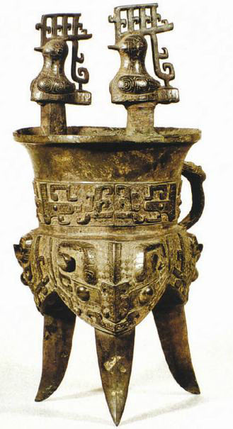
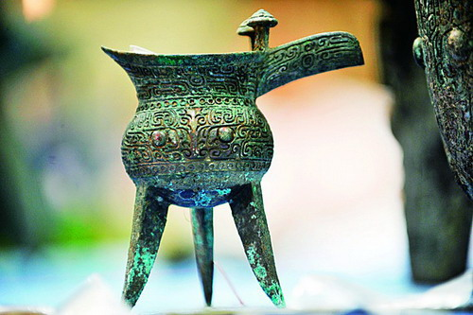
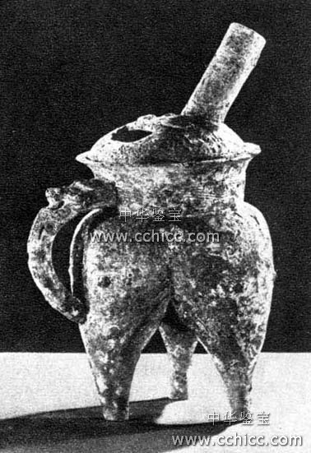
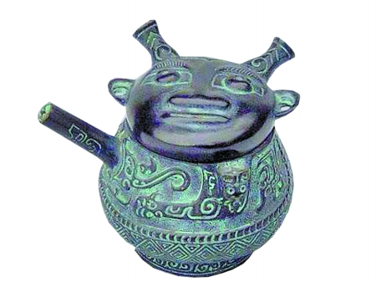
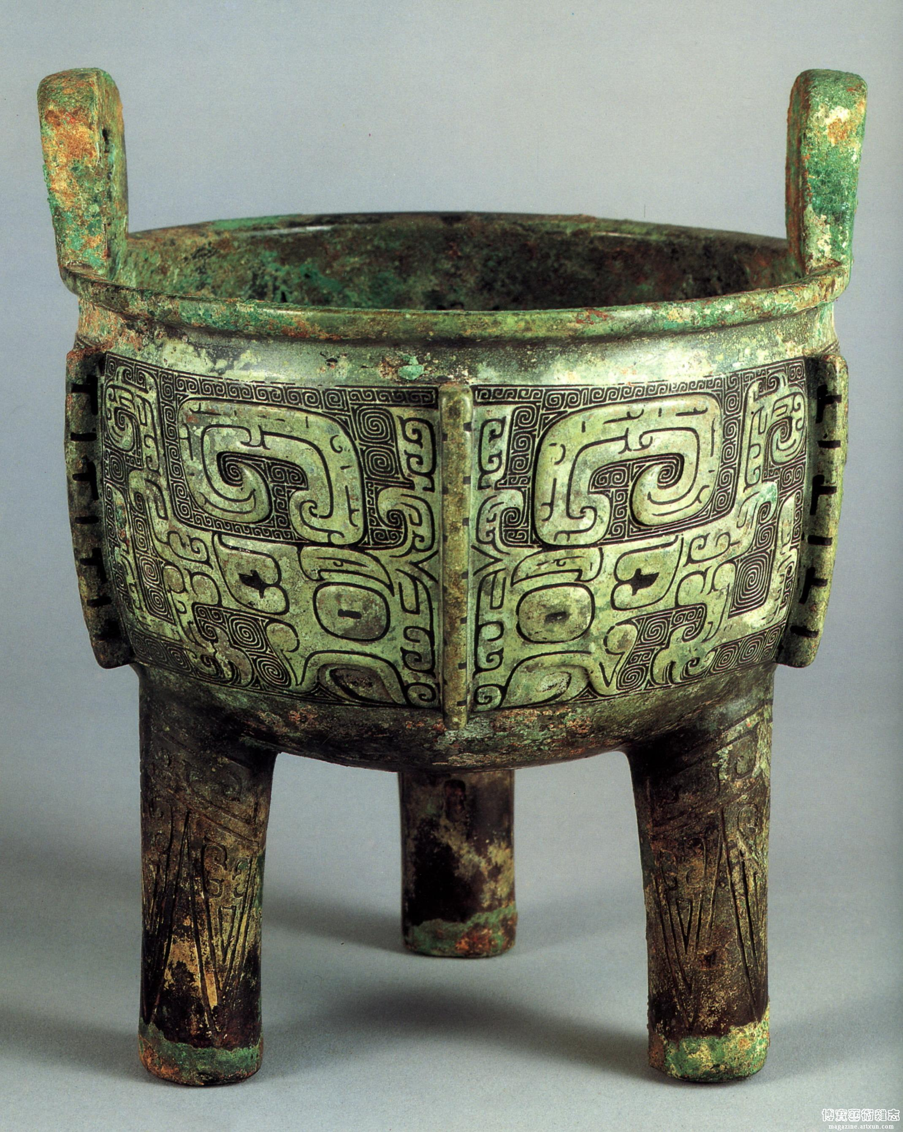

(3)菜品质量飞速提高,推出“周代八珍”。由于原料充实和炊具改进,烹调技术有长足进步。一方面,饭、粥、糕、点等品种初见雏形 ,肉酱和羹汤菜品多达百余种,花色品种大大增加;另一方面,可以较好地运用烘、煨、烤、烧、煮、蒸、渍、糟等方法,烹出熊掌、乳猪、大龟、天鹅之类高档菜式,如影响深远的“周代八珍”。
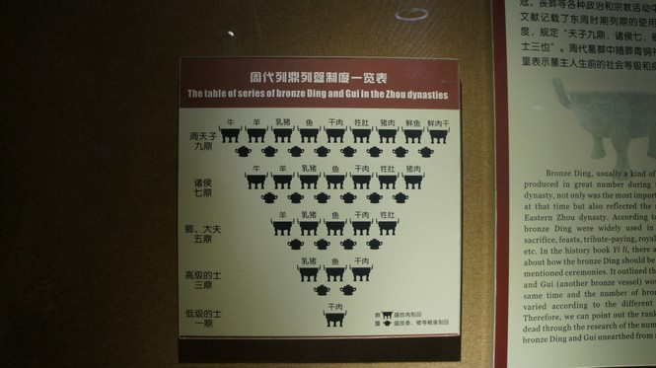
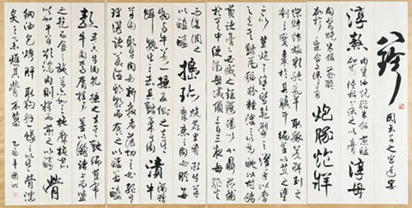
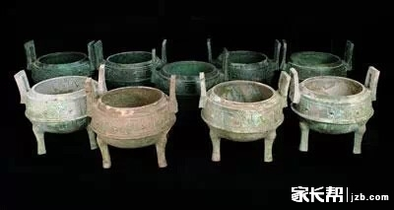

(4)饮食制度等方面也有新建树。如从夏朝起,宫中首设食官,配置御厨,重视帝后的饮食保健,迈出了食医结合的第一步。这一制度一直延续到清末。再如筵宴,也按尊卑分级划类。如祀宴(祭祀祖灵的宴席.. ),便有如下规定:“天子之豆(古代高足食盘,用于盛肉,常作礼器.)二十有六,诸公十有六,诸侯十有二,上大夫八,下大夫六,”作为礼制的规范。
夏商周三代在中国烹饪史上开了一个好头,后人有“百世相传三代艺 ,烹坛奠基开新篇”的评语。
(三)春秋战国的烹饪
春秋战国是我国奴隶制社会向封建制社会过渡的动荡时期。连年征战,群雄并立。人口频繁迁徙,农业生产技术迅速发展,学术思想异常活跃,烹饪中也出现许多新因素,为后世所瞩目。
(1)以人工培育的农产品为主要食源。这时由于大量垦荒,兴修水利 ,使用牛耕和铁制农具,农产品数量增多,质量也提高了。不仅家畜野味共登盘餐,蔬果五谷俱列食谱,而且注意水产资源的开发,在南方鱼虾龟蚌与猪狗牛羊同处于重要的位置,这是前所未有的。
(2)在一些经济发达地区,铁质锅釜(古炊具 ,敛口圜底带二耳,置于灶上,上放蒸笼 ,用于蒸或煮)崭露头角。它较之青铜炊具更为先进,为油烹法问世准备了条件。与此同时,动物性油脂 (猪油、牛油、羊油、狗油等 )和调味品(主要是肉酱和米醋)日见增多,花椒、生姜、桂皮、小蒜运用普遍,菜肴制法和味型也有新变化,出现了简单的冷饮制品和蜜渍、油炸点心。
(3)继周天子食单后,又推出新颖的楚宫宴席,形成南北争辉的局面。据《楚辞》记载,楚宫宴包括主食 (4～7种 )、菜肴(8～18种)、点心(2～4种)、饮料(3～4种)四大类别。其中的煨牛筋、烧羊羔、焖大龟、烩天鹅、烹野鸭、油卤鸡、炖甲鱼和蒸青鱼,都达到了较高的水平;原料组配、上菜程序和接待礼仪上也有创新,为后世酒宴提供了蓝本。
(4)出现南北风味的分野,地方菜种初露苗头。其中的北菜,以豫、秦、晋、鲁为中心,活跃在黄河流域。它以猪犬牛羊为主料,注重烧烤煮烩,崇尚鲜咸,汤汁醇浓。其中的南菜,以鄂、湘、吴、越为主体,遍及长江中下游。它以淡水鱼鲜为主,辅以野味,突出鲜蔬佳果,注重蒸酿煨炖,酸辣中调以滑甘,还喜爱冷食。这一分野到汉魏六朝时继续演进,由二变四,逐步显示出地方菜系的雏形。
(5)烹饪理论初有建树,推出《吕览·本味》和《黄帝内经》。
《吕览·本味》被后世尊为“厨艺圣经” ,由战国末年的秦国相国吕不韦组织门客编著。其贡献主要是:正确指出动物原料的性味与其生活环境和食源相关;强调火候和调味的作用,并介绍了一些制菜的方法;归纳菜点质量检测的 8条标准,主张“适口者珍”;开列当时各地著名的土特原料,供厨师择用。《黄帝内经》是这一时期的医家总结劳动人民同疾病作斗争的经验,托名黄帝与岐伯君臣之间的对话而陆续写成的。它由《素问》和《灵枢》组成。该书除了系统阐述中医学术理论,在食养食治方面还依据自然环境与健康的关系,提出了“六淫”(指风、寒、暑、湿、燥、火等六种气候容易使人致病)、“七情”(指喜、怒、忧、思、悲、恐、惊等七种情绪影响食欲)、饮食不当、劳倦内伤等病因学说,告诫人们注意饮膳和生理功能的自我调适。这两部著述在 2200年前均可列为“世界级”科研成果,为先秦时期的烹饪画上了圆满的句号。
四、小结内容
1．中国烹饪诞生的标志
2．中国烹饪的起源
3. 中国烹饪夏商周时期的特征（原料、烹饪技法、器皿、研究理论）
五、作业布置
1.中国烹饪诞生的标志与意义有哪些？
2.请查阅资料，简单叙述《黄帝内经》在中国历史中的地位及对烹饪的指导意义。
六、预习内容
中国烹饪的发展期

第二节 中国烹饪的发展

教学目标：
在对烹饪起源及奠基期了解后，进一步熟知烹饪发展阶段的特点，尤其掌握在原料引进、市场繁荣方面的特征，增强对当前餐饮市场特点的分析能力。
教学重难点：
1、不同烹饪原料的引进时期
2、各时期餐饮市场的特征
3、厨房分工及用具的发展

一、导言：
有人说，如果了解中国，首先就从饮食入手，每个时期都有着非常闪烁的亮点，犹如一颗颗闪亮的珍珠串成了一部饮食文化发展史，随着封建社会经济的高速发展，经历了春秋战国的战火纷飞，烹饪无论在原料还是技能，以及整个市场迎来了发展的春天。
二、导入新课：
提问：你知道厨房的岗位有哪些？中餐厨房的岗位一般分为碟、案、炉、点，这些岗位是何时分开的呢？
三、教学内容：
一、汉魏六朝时期
汉魏六朝又称秦汉魏晋南北朝,它起自公元前 221年秦始皇吞并六国,止于公元589年隋文帝统一南北,共810年。这一时期是我国封建社会的早期 ,农业、手工业、商业和城镇都有较大发展,民族沟通与对外交往也日益频繁。这一时期后半段诸侯割据,改朝换代快,在饮食中也寻求新奇刺激。烹饪就在这种社会大变革中演化,博采各地区各民族饮馔的精华,蓄势待变,焕发出了新的生机。
(一 )烹调原料的扩充
在先秦五谷、五畜、五菜、五果、五味的基础上,汉魏六朝的食料进一步扩充。
张骞通西域后,相继从阿拉伯等地引进茄子、大蒜、黄瓜、扁豆等蔬菜,增加了素食品种。
《盐铁论》说,西汉的冬季 ,市场上仍有葵菜、韭黄、香菜、木耳等供应 ,而且货源充足。《齐民要术》记载了黄河流域的31种蔬菜 ,以及小盆温室育苗、韭菜种子发芽和韭菜挑根复土等生产技术。
扬雄的《蜀都赋》还介绍过天府之国出产的竹笋、莲藕、瓠 (hù)、茄,以及枇杷、甜柿与榛仁。
(二 )炊饮器皿的鼎新
炊饮器皿鼎新的突出表现是,锅釜由厚重趋向轻薄。战国以来,铁的开采和冶炼技术逐步推广。西汉实行盐铁专卖,说明盐与铁同国计民生关系密切。铁锅比铜锅价廉,耐烧,传热快,更便于制菜,因此很快推广开来。
(三 )烹调技法的长进
秦汉时期出现两次厨务大分工,首先是红白两案的分开,接着是炉与案的分开。这有利于厨师专攻一行,提高技术。在烹调技法上,也比先秦精细。
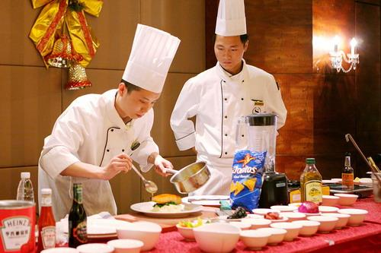
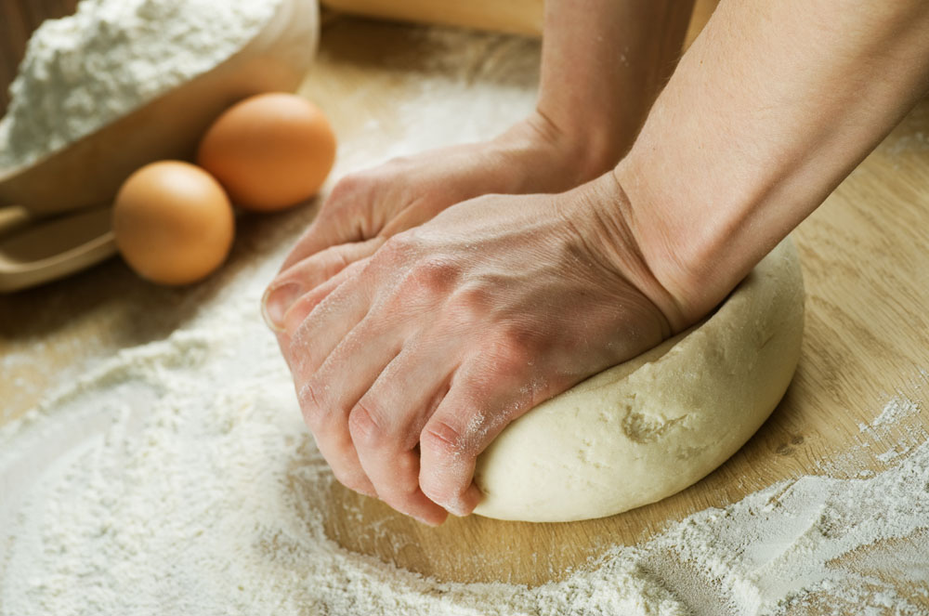

《齐民要术》记载,当时的烹调法有齑(jī,用酱拌和细切的菜肉)、鲊(用盐与米粉腌鱼)、脯腊(熏腊禽畜肉)、羹臛( huò,将肉制成羹 )、蒸缹 (fǒu,蒸与煮 )、..在铁刀、铁锅、大炉灶、优质煤、众多植物油等五大要素激活下,油烹法脱颖而出。
(四)宴席格局的变化
汉魏六朝,筵宴昌盛。《史记》中的鸿门宴,《汉书》中的游猎宴,都写得有声有色。特别是枚乘在《七发》中为“生病的楚太子”“煮熟小牛腹部的设计的一桌精美宴席,达到了相当高的水平
(五)饮食市场的活跃
西汉经过“文景之治”,经济发展,为饮食市场注入了活力,形成了“熟食遍列 ,殽(xio,混杂 )旅 (陈列之意 )成市”的红火景象,并开始呈现以下三个特色
(1)网点设置有相对集中的趋势
(2)公务人员食宿多由驿馆提供
(3)出现为权贵服务的专营特色店。像北魏都城洛阳永桥以南的“四夷 (yí,古代对外国人的泛称 )区”,专住“外宾”。
(六)烹饪理论的收获
(1)食疗肇始。
(2)系统食书问世。
北魏高阳太守贾思勰所著的《齐民要术》,是中国烹饪理论演进史上的一座丰碑。容量远远超过前代农书和食书。它是公元 6世纪以前黄河中下游地区农业生产经验和食品加工技术的全面总结。
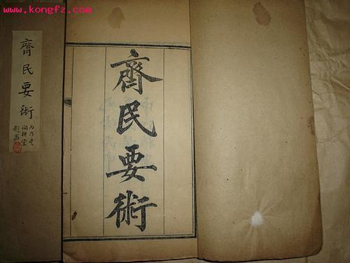
其主要贡献是:
①介绍了主要农作物的品种、性能、产地和养殖方法,初具烹饪原料学雏形;
②广泛收集调味品生产传统工艺 ,对食品酿造技术进行了总结,并有发展;
③汇集众多菜谱,分析技法,保留了珍贵饮馔资料,堪称我国最早菜品大全。
这本书上起夏禹,下及六朝,思路贯通10多个朝代,健笔纵述 2000余年,引用了古籍 150余种。它主要介绍的是齐鲁燕赵的菜品,但对荆湘吴越和秦陇川粤亦有反映。素有“便民的方术、治庖之良方”的美誉。
总之,汉魏六朝上承先秦,下启唐宋,是中国烹饪发展史上的重要的过渡时期。
其成就可以归纳为:
①引进了众多外来原料,提高了农副产品的养殖技术,食源进一步扩大;
②改进了炉灶和炊具,以漆器为代表的餐具轻盈秀美;
③调味品显著增加,开始使用植物油,油烹法问世;
④菜肴花色品种增多,质量提高,素菜发展较快,(西域烹饪技艺)独树一帜;
⑤出现不少面点“胡风烹饪”小吃新品种,节令食品与乡风民俗逐步融合;
⑥筵宴升级,重视情味;
⑦饮食市场兴隆,各种菜系正在孕育之中;
⑧医学理论逐步形成,膳补食疗渐受重视 ,出现一批食书。
二、隋唐宋元时期
隋唐五代宋金元,简称为隋唐宋元,起自公元589年隋朝统一全国,止于公元1368年元朝灭亡,共779年。这一时期属于中国封建社会的中期,经历过隋、唐、五代十国、北宋、辽、西夏、南宋、金、元等20多个朝代,统一局面长,分裂时间短,政局较稳定,经济发展快,饮食文化成就斐然,是中国烹饪发展史上的第二个高潮。
(一)食源继续扩充
隋唐宋元时期,烹调原料进一步增加。通过陆上丝绸之路和水上丝绸之路,从西域和南洋又引进一批新蔬菜,如菠菜、莴苣、胡萝卜、丝瓜等。还由于近海捕捞业昌盛,海蜇、乌贼、对虾、海蟹纷纷入馔,大大提高了海鲜的利用率。
(二)炊饮器具进步
从燃料看,这时较多使用煤炭,部分地区使用天然气和石油;有了耐烧的“金刚炭”(焦煤)、类似蜂窝煤的“黑太阳”“火寸”“温酒及炙肉用石炭”“柴火,以及相当于火柴的。还认识到,竹火、草火、麻荄、草根。
(三)工艺菜式勃兴
在烹调技法方面,隋唐宋元的显著成就是工艺菜式 (包括食雕冷拼和造型大菜)的勃兴。中国食品雕刻技术源于先秦的“雕卵”(指雕鸡蛋),到了汉魏有“雕酥油”。进入唐宋则有雕瓜果、雕蜜饯,还有用金纸刻出龙凤图案盖在醉蟹上的“镂金龙凤蟹”。
(四)风味大宴纷呈
隋唐宋元筵宴水平甚高,其菜点之精,名目之巧,规模之大,铺陈之美,远远超过汉魏六朝。
(1)烧尾宴。
(2)宋皇寿筵。
(3)诈马宴。
(五)饮食市场繁华
唐宋饮食市场,已经相当完善。它有六大特色,基本上勾画出封建时代餐饮业经营方式的轮廓。
(1)饮食网点相对集中,名牌酒楼多在闹市。
(2)茶楼酒肆分级划类,高低贵贱应客所需。宋代高级酒楼叫“正店”,中小型酒家叫“柏户”或“分茶”,建筑格局与布置装潢差别明显,价格亦分档次。
(3)适应城镇起居特点,早市夜市买卖兴隆。饮食业早市,古已有之;夜市普遍开放,则是在宋太祖撤销宵禁(夜间戒严)之后。
(4)同行之间竞争激烈,名牌食品层出不穷。许多店家为了能在市场上争得一席之地,在招聘名厨、装修门面、更新餐具、改进技艺、推出新菜、招徕顾客方面,无不大用心计。
(5)接待顾客礼貌周全,主动承揽服务项目。唐宋酒楼服务人员众多,态度谦恭,技艺精熟。有些店小二左手能端3碗菜,右臂可托起近 20碟菜,而且分送毫无错乱。
小知识：
承办宴席的机构“四司六局”。
四司指布置厅堂、设计席面的“帐设司”,迎送宾客、供应茶酒的“茶酒司”,安排菜单、烹制肴馔的“厨司”,端茶上酒、清洗盘碗的“台盘司”;
六局指筹办果品的“果子局”,供应蜜饯的“蜜煎局”,采购蔬菜的“菜蔬局”,掌管照明的“油烛局”,提供醒酒料物的“香药局”,负责桌椅家具的“排办局”。他们承揽排备,支应惯熟,主人“欲就园馆、亭榭、寺院游赏命客(请客)之类 ,举意便办”,只出钱,不出力,自在洒脱。
(6)食贩挑担深入街巷,居民购食方便迅速。当时做到了“市食点心,四时皆有,任便索唤,不误主顾”。
(六)烹饪著述颇丰
由隋至元,烹饪研究亦有新的收获。
(1)在食疗补治方面,巢元方的《诸病源候论》论及食与医的关系。“药王”孙思邈的《千金食治》,收集药用食物150种,逐一阐述。他的另一著述《养老食疗》开创了老年医学中食物疗法的先河。
元代宫廷的蒙古族饮膳太医忽思慧 ,集毕生精力写成我国第一部较为系统的饮食营养学专著——《饮膳正要》。该书将历朝宫中的奇珍异馔、汤膏煎造 (均指中药制品)、诸家本草(中药材)、名医方术、日常食料汇集起来,重点论述了饮食避忌和进补、食疗偏方及卫生、食料性能与药理等问题。
其主要贡献是:
①总结前代饮食养生经验,强调“药补不如食补”,重视粗茶淡饭的滋养调配;
②从平衡膳食的角度提出健身益寿原则,主张饮食季节化和多样化,重视食料药用性能的鉴别,防止食物中毒;
③倡导“食饮有节(节制),起居有常(规律),不妄作劳(不要过度的玩乐和劳累)”,的养生观;
④要求培养良好的卫生习惯 “薄滋味 (不追求华美的饭食),省思虑,节嗜欲,戒喜怒”,如“早刷牙不如晚刷牙”“酒要少饮为佳”“莫吃空心茶”;
⑤汇集了众多宫廷食谱,保留了许多少数民族饮食资料,可供后人研究。
(2)食书方面,这时先后有10多部专著问世。其中,欧阳询等人奉唐高祖之命编撰的《艺文类聚》,专设“饮馔部”,共72卷,分为食、饼、肉、脯等类 ,汇集了 1300年前的众多烹饪资料。李昉 (f nɡ)等人奉宋太祖之命编撰的《太平御览》,也设有“饮食部”,共25卷,分为酒、茶、馔、酱等 70多类 ,对古菜品(如脍、脯)的来龙去脉进行了考证。
隋唐五代宋金元时期的烹饪成就主要是:
①扩大了食源 ,珍错增多,出现了一批烹调原料专著;
②燃料质量提高,革新了炉灶炊具,推出食品加工机械,瓷质餐具风姿绰约,金银玉牙制品完美;
③食品雕刻和花碟拼摆突飞猛进,造型热菜日见发展,涌现出一批名厨;
④菜式花色丰富,小吃精品层出不穷,首次出现地方风味的正式提法;
⑤筵宴升级,铺陈华美,展示出封建文化丰采;⑥饮食市场活跃,总结出不少生财之道。
四、明清时期
从公元1368年明朝立国起,到1911年辛亥革命推翻清王朝止,共 543年。这一阶段属于中国封建社会晚期,仅历两朝,政局稳定,经济上升,物资充裕,饮食文化发达 ,是中国烹饪史上的第三个高潮,硕果累累。
(一)飞潜动植争相入馔
明人宋诩 (xǔ)记载,弘治年间可上食谱的原料已近千种;到了清末,现在能吃的飞潜动植大都得到了利用。据《农政全书》记载,其时又从国外引进了洋葱、四季豆、苦瓜、马铃薯、玉米、番薯等等,蔬菜已达100种以上,并且全面掌握了露地种植、保护地种植、沙田种植以及利用真菌寄生培植茭白的技术。进入清代后又引进辣椒、番茄、芦笋、花菜、凤尾菇、抱子甘蓝等,蔬菜品种达到130种左右 (现今我国蔬菜品种约 160种左右)。
辣椒的引进作用显著,它不仅增加了一种主要的调味料,创造出了许多新菜式,而且对5省1州(云、贵、川、湘、鄂和吉林延边)的食风影响很大。
(二)全席餐具流光溢彩
此时的瓷质餐具仍占绝对优势。明朝的宣(德)、成(化)、嘉(靖)、万(历)窑器,有白釉、彩瓷、青花、一道釉、红釉等精品,成龙配套,富丽堂皇。
《明史·食货志》记载,皇帝专用的餐具就有307 000多件。当时有御窑58座,日夜开工,专烧宫瓷;以制瓷为主业的景德镇,一跃而成为“天下四大镇”之一。
清瓷更上一层楼。像康熙年间的郎窑瓷,型制多样,并有多色混合的“窑变”(指在窑炉高温中釉彩产生的奇妙变化),亦是一奇。可以与细瓷媲美的是宜兴工艺陶。名匠供春制作的紫砂茶壶,式样古朴,盛茶不馊,海内珍之,价同金璧。
(三)工艺规程日益规范
明清500多年间,菜点制作经验经过积累、提炼和升华,形成了比较规范的烹饪工艺。李调元在《醒园录》中总结了川菜烹调规程,蒲松龄的《饮食章》对鲁菜工艺亦有评述。特别是袁枚的《随园食单》,对工艺规程提出了一系列具体要求。如“凡物各有先天,如人各有资禀”因此选料要切合,“物性不良,虽易牙(先秦名厨,善于调味 )烹之亦无味也”。
(四)名厨巧师灿若群星
工艺是劳动的结晶,来自名厨巧师的辛勤创造。明代,御厨、官厨、肆厨(酒楼餐馆厨师)、俗厨(民间厨师)、家厨和僧厨(寺院厨师)众多,并且常见记述。《宋氏养生部》是一部重要的官府食书。其作者宋诩回忆说 :他的母亲从小到老先后跟着当官的外祖父和父亲到过许多地方,学会不少名菜,特别会做烤鸭。她将一身厨艺传给儿子,宋诩才整理出 1 010种菜品。
(五 )名菜美点五光十色
丰富的陆海原料,成龙配套的全席餐具,变化万千的烹调技法,勇于创新的名厨巧师,最终带来佳肴丰收的金秋。
成就最为突出的是宫廷菜、官府菜、寺观菜和市场菜。
①从宫廷菜看,明代是汉菜为主,偏重苏皖风味;清代是满汉合璧,偏重京辽风味。尤其是清宫菜,选料精,规法严,厨务分工精细,盛器华美珍贵,堪称“中菜骄子”。
②从官府菜看 ,有宫保 (丁宝桢)菜、鸿章(李鸿章)菜、梁家(梁启超)菜、谭家(谭宗浚)菜、孔府菜等。其中以孔府菜最为知名。其取料以山东特产为主,海陆珍错并容;菜式以齐鲁风味为主,兼收各地之长;其情韵以儒家文化为主,广泛反映清代的社会风貌,故有“圣人菜”之誉。
③从寺观菜看,分为大乘佛教菜和全真道观菜两支,大同小异。北京法源寺、杭州灵隐寺、镇江金山寺、上海玉佛寺、成都宝光寺、湖北武当山等地的寺观菜调制精细。
④从市场菜看 ,这时已形成风味流派。鲁、苏、川、粤四大菜系已成气候;古老的鄂、京、湘、徽、豫、闽、浙、滇诸菜系稳步发展;新兴的满族菜、朝鲜族菜、蒙古族菜和回族菜等,也纷纷打入市场。
(六)华美大宴推陈出新
筵宴发展到明清,日趋成熟,展示出中国封建社会晚期的饮食风情。
(1)餐室富丽堂皇,环境雅致舒适。
(2)宴席设计注重套路、气势和命名。
(3)各式全席脱颖而出,制作工艺美轮美奂。全席包括主料全席(如全藕席)、系列原料全席(如野味全席)、技法全席(如烧烤全席)、风味全席(如谭家菜席)四类。具体有全龙席(多指蛇席、鱼席或白马席)、全凤席(多指鸡席、鸭席或鹌鹑席)、全麟席(指全鹿席)、全虎席(指全猪席)、全羊席、全牛席、全鱼席、全蛋席、全鸭席、全素席等。”。
(4)少数民族酒宴发展,展现不同礼俗。。
(七 )饮食市场红火兴盛
依循唐宋饮食网点相对集中的老例,明清茶楼酒肆进一步向水陆码头、繁华闹市和风景胜迹区集中,逐步形成各有特色的食街,如北京大栅栏、上海城隍庙、南京夫子庙、苏州玄妙观、杭州西湖、广州珠江岸、开封相国寺、天津南市“三不管”等地。
(八)烹饪研究成果突出
明清两朝大量刊印膳补食疗著述。如《遵生八笺·四时调摄笺》、《养生食忌》、《调痪饮食辨录》、《养生随笔》、《随息居饮食谱》、《沈氏养生书》等,弘扬医食同源传统。影响最大的是李时珍的《本草纲目》。
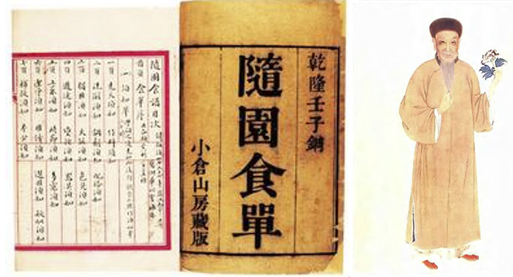
(1)《宋氏养生部》。
(2)《闲情偶寄·饮馔部》。
(3)《随园食单》。
(4)《养小录》。
(5)《调鼎集》。
(6)《清稗类钞·饮食》。
总之,明清两朝烹饪成就可以归纳为:
①努力开辟食源,引进辣椒和土豆,扩大肴馔品种;
②炉灶、燃料、炊具均较前代先进,出现配套的全席餐具;
③烹调术语增加,工艺规程严格,烹调技术升华;
④名厨巧师如林,一批以名师命名的美食广为流传;
⑤珍馐佳肴丰收,清宫菜和孔府菜影响深远;
⑥四大菜系形成,地方风味蓬勃发展;
⑦大宴华美、礼仪隆重,全羊席和满汉全席破土而出;
⑧饮食市场蒸蒸日上,出现繁华食街,经营灵活多样;
⑨普遍重视养生食疗,《本草纲目》成就巨大;
⑩烹饪理论有重大突破,产生评论家李渔和袁枚,编出古食珍大全《调鼎集》。
四、小结内容
1．各个时期出现了哪些原料、技法、器具、菜式？
2．中国第一本农书《齐民要术》在烹饪史乃至中国历史中的重要性。
3. 明清饮食市场的显著特征。
五、作业布置
1.《齐民要术》的历史贡献有哪些？
2.唐宋餐饮市场的特征是什么？结合当前餐饮市场的特征分析“四司六局”的运作模式。
六、预习内容
中国烹饪的昌盛期

第三节 中国烹饪的昌盛与启示

教学目标：
在掌握民国、新中国时期餐饮发展历史的基础上，进一步结合南京曾做为中华民国时期首都这一历史特征，了解民国菜的现状，并结合中国烹饪发展历史做出总结。
教学重难点：
1、开发民国菜的现实意义
2、新中国时期的烹饪发展特征
3、中国烹饪的发展启示（情韵、风味和美学价值）

一、导言：
璀璨的古文明给中国烹饪的发展打下了夯实的基础，孙中山先生在其《建国方略》一书中说：“我中国近代文明进化，事事皆落人之后，惟饮食一道之进步，至今尚为各国所不及。”现代文明的发展，给中国烹饪提供更广阔的舞台，餐饮世界的未来必将五彩缤纷。
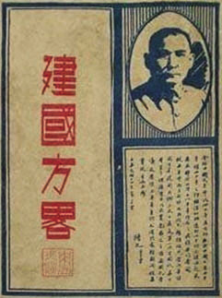
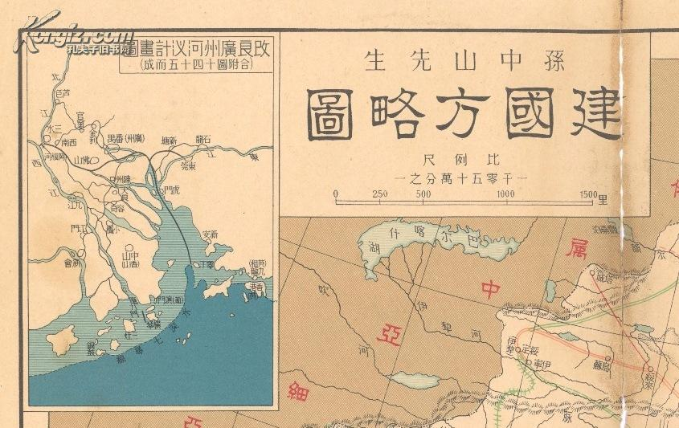

二、导入新课：
南京曾是中华民国的首都，做为这个城市的一员，身边有着许多的民国时期的影子，提问：
①南京有哪些民国时期的文化痕迹？
②南京有哪些有名的民国餐馆？你品尝过“民国菜”吗？
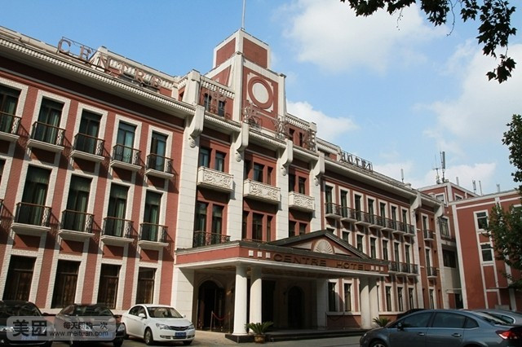
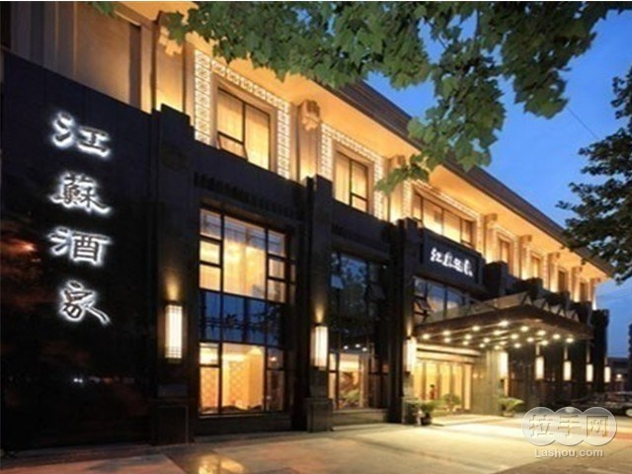

三、教学内容：
一、中华民国时期
1911年至1949年,共38年。这一时期,中国处在帝国主义、封建主义、官僚资本主义统治下,百业凋敝，工农业发展缓慢,人民生活困苦,餐饮市场不活跃,烹饪演进不快,成就不甚明显。
(一)引进新食料和西餐
20世纪以来,帝国主义列强大量向中国倾销商品,牟取暴利。其中就有机械加工生产的新食料,如味精、果酱、咖喱、芥末、可可、咖啡、啤酒、奶油、苏打粉、人工合成色素等。这些食料引进后,逐步在食品工业和餐饮业中得到应用,使一些食品的风味有所变化,质量有所提高 ,这在沿海大中城市更为明显。新食料的引进,还对传统烹调工艺产生“撞击”(如味精逐步取代高汤——用鸡、鸭、肉、骨等料精心熬制的鲜美原汤),有些制菜规程相应也有所改变。
(二)仿膳菜肇始和仿古宴滥觞
仿膳菜,就是仿制的清宫菜,出现在上世纪20年代。辛亥革命后,数百名御厨被遣散出宫。为了谋生，1925年,留京的10多名御厨,在北海公园挂出“仿膳饭庄”的招牌。
(三)沪菜兴盛和川苏风味萌芽
旧中国的上海,号称“十里洋场”和“冒险家的乐园”,是座典型的半殖民化都市。为四大家族的巢穴,控制全国财政经济命脉。因此,商业贸易畸形繁荣,灯红酒绿,光怪陆离在这种特殊背景下,从前名不见经传的沪菜得以迅猛发展。
(四)川菜革新和走出天府之国
工艺精良、味型多变的川菜 ,最早是以成都风味为主,由高级宴席菜、三蒸九扣菜、大众便餐菜、家常风味菜和民间小吃菜组成,款式多,变化巧,擅长调制禽畜蔬果,以麻辣香浓的韵味独树一帜。
川菜革新主要表现在
①大量增加山珍海错菜式,提高经营档次;
②发展小炒、小煎、干烧、干煸工艺,急火快翻,注重菜品鲜嫩;
③清鲜醇浓并重,以清鲜为主,保持鱼香、麻辣的特色;
④充分利用天府之国调味品众多的优势,使味型变化更为精细。
经过这番变革,川菜更趋完美。抗战胜利后,创新川菜随着返乡的外地人在一些都会相继设点,扎根开花。现今各省市川菜名店的历史,有相当一部分要追溯到这一时期。
(五)粤菜走红和星期美点问世
上世纪初叶的羊城一度是中国政治文化中心。特别是1929—1937年间,由于世界金融中心转向香港和受国内战事的影响,广东经济得到较大发展。加之临近港澳和东南亚,商贾云集,饮食业进入空前未有的黄金时代。仅广州,就有著名的中餐店、茶室、酒家、包办馆、西餐厅200余家。
为了适应岭南人“三餐两茶”的生活习惯,招引顾客,上世纪20—30年代之交,广州陆羽居茶楼率先推出“星期美点”,将一月更换一次点心品种的期限缩短为一周,很快赢得顾客赞赏。
(六)中餐随着华侨的足迹走向世界
鸦片战争以后,帝国主义列强残酷掠夺劳工,迫使数百万华人背井离乡,流散海外。民国年间,通过外交、贸易、宗教、军事、文化等渠道,出国者有800～1 000万人以经营家庭式中餐馆为生 ,并且世代相传。他们把中国烹饪介绍给各国,使中菜大规模进入国际市场。
中菜出国后有三种情况:一部分保持原有的风貌,仍是正宗的粤味、闽味或其他风味,主要食客为华侨和留学生;一部分受原料限制和当地食俗影响,变成“中西合璧”的“混血儿”,食客既有中国侨民,也有外国人;还有一部分“中名西实”,这乃外国餐饮业主照猫画虎,其食客多是慕中餐之名而不求中餐之实的外国人。不论中菜如何变化,在国外均普遍受到欢迎。
小知识：
《现代快报》2010年民国菜评比报导：
一掌定乾坤、皮冻甲鱼盅、官府四色糕、谭四珍……这些民国菜你吃过吗？经过报名初选，昨天上午，由玄武区政府、玄武区旅游局举办的首届“民国时期美食节”评选会上，来自南京十多家餐饮单位的17道“民国菜”现场PK，与普通的美食评比不同，除了色香味，这些菜还得每道都说得出典故。
“美人肝”创始人是医生
说起“美人肝”，南京人不陌生。这是老字号马祥兴的一道名菜。其实民国时，这是道非常流行的“百姓菜”。
这次比赛中，两家餐馆不约而同捧出这道菜，一道名为“清炒美人肝”，一道名为“健生美人肝”。据了解，民国时，“美人肝”就又名“健生美人肝”。关于它的说法很多，有的说与宋美龄有关，因为她爱吃，因而得名“美人肝”；有的说与白崇禧有关，当年他常在清真菜馆“马祥兴”吃饭，有一次订餐时间仓促，菜没凑齐，便将鸭胰脏以葱白爆炒，白崇禧吃后觉得美味无比，问起菜名。饭店老板临时想了名字，说叫“美人肝”。又因为白崇禧号“健生”，这道菜就被命名为“健生美人肝”。
中国烹饪大师、南京商业技工学校培训部主任胡畏对民国时期菜肴颇有研究，他告诉记者，当年百姓要请人吃饭，讲究的就吃“八搭八”宴席，而这道菜正属于“八搭八”菜系。因此他认为另一个说法更靠谱：据说上世纪30年代末，有一位医生设宴请客，要了一桌“八大菜搭八小菜”筵席，唯独还缺一道热炒菜，他灵机一动，决定用屋外河里的一只野鸭的胰，配上鸡脯肉、冬笋等清炒。因为味道鲜美，又很健康，后来这道菜广为流传。
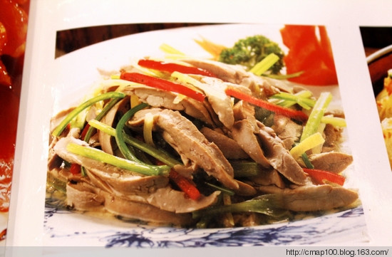

秦淮船菜官府菜“复活”
一些失传已久的秦淮船菜，昨天也在席间“复活”。
“黄埔佛跳墙”，乍看到，记者觉得很奇怪，佛跳墙可是闽菜之首，非常有名，距今已有两百年历史了。为什么会来“民国菜”参赛呢？细一看，眼前的“佛跳墙”居然用的是淮扬菜的高汤，色泽清雅，与福建的红汤截然不同。专家说，这属于秦淮船菜，民国时，秦淮河游动着大大小小的画舫，装修得富丽堂皇，船菜自然做工也特别精致，以燕翅海参等山珍海味为主，这道“黄埔佛跳墙”就是用鸡肉、鲍鱼、鸭掌、鱼翅、海参、瑶柱、鱼肚、火腿、香菇、蹄筋等主料做成，用料做法上正属于当年的秦淮船菜。
很多民国官府菜，都与政要有关。这些也成为昨天现场的主角。
“皮冻甲鱼盅”，名字似乎普通，它可是与蒋介石有关。据说，蒋介石在南京时，有次路过一渔家馆子，店主世代以打渔为生，有一套制作鱼虾等菜的传统手法，招牌菜就是皮冻甲鱼盅。蒋介石及陪同吃后大赞，后来宴请张学良将军，还特地请来了渔家馆子的厨师做此菜，从此这道菜经常出现在官府政要的宴席之上。
与名人有关的菜还有很多。一道“红炖牛掌”，也颇受评委青睐。这道菜还有个气势磅礴的名字，叫“一掌定乾坤”。10颗绿油油的菜心中间，是汁浓皮烂的炖牛掌。据说，这道菜最初也出自马祥兴，时任国民政府主席监察院院长的于右任应约和胡翔东等文化名人吃饭，传统“四大名菜”还未出炉，上了这道新菜。牛掌即牛蹄，去骨卤制，在大铁镏老卤中烀得稀烂，香气扑鼻。厨师透露，要做好这道菜，至少得炖两个小时以上。
遗憾：民国的民间菜空缺
胡畏告诉记者，1911年到1949年的民国时期，南京餐饮业十分发达，尤其是1933年前后，南京的餐饮酒店多达3000多家。不过如今，南京市场上并没有一家专门做民国时期菜肴的饭店，很多当年很出名的民国菜也被淹没在各系菜肴之中。
他介绍，民国时期的菜主要由市肆菜、官府菜、秦淮船菜以及民间菜四种类型的菜肴组成。这一次，前三种类都有。据了解，这些菜有的是流传下来的，有些是消失已久，根据记载或老厨师口口相传菜名，这次再通过整理“复活”出来的。可惜的是，民间菜，也就是老百姓餐桌上的民国菜，这一次评比中空缺。
国家级评委、南京餐饮商会秘书长宋佳玲说，本次评选希望可以挖掘出一批民国菜肴并加以推广。不过，做法上也得加以改进。比如“美人肝”，过去的经典做法只追求嫩，未必能满足现代人的口味。
记者了解到，评比结果将在本月22日公布。今后还将召开民国菜研讨会，请专家及业内老人参加，希望能够挖掘出更多经典菜肴。利用现代烹饪工艺保持并改进原有风味。同时也考虑设立一些“民国菜示范点”，向大众推广民国菜。
参赛的17道民国菜
黄埔佛跳墙、官府锅包肘子、芝泉野生甲鱼、官府谭四珍、群英会、红炖牛掌、总督豆腐、健生美人肝（清炒美人肝）、柴把鸭子、鲃肺汤、鱼汤小刀面、民国干煲手撕鸡、皮冻甲鱼盅、官府四色糕、少帅红烧肉、虾籽大乌参、粽叶香糯
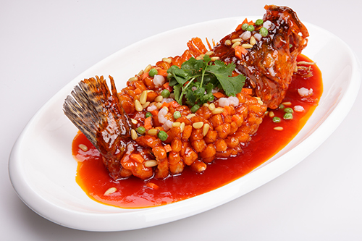
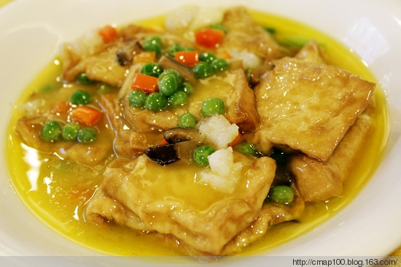
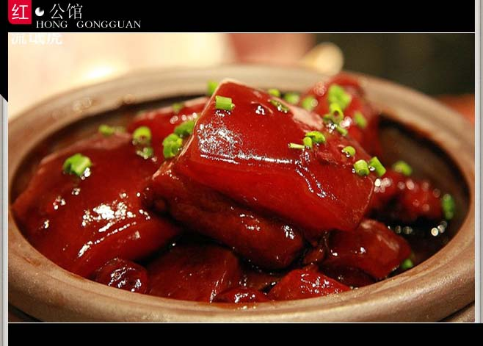

■链接
1935年，著名爱国将领张学良在夫子庙金陵春中西餐馆宴请国民党元老吴稚晖、于右任、邵力子等人，胡长龄精心烹制的“燕翅双烤席”给这些元老留下了深刻的印象。宴请后，张学良将军专门接见了胡长龄，称赞他厨艺精湛，并对金陵烤鸭赞不绝口。1959年，邵力子先生随中央卫生检查团来南京视察工作，在南京六华春再次见到胡长龄时，紧握着他的手说：“真乃幸会，我们有夙缘，不知学良何时再能吃到你做的‘金陵烤鸭’？”
1999年，恰值张学良90华诞，胡长龄在《中国烹饪·南京专辑》上撰写文章，回忆起这次宴请，题目是《少帅，您还记得“金陵春”宴吗》，文章最后写道：少帅，能回到大陆，重返金陵，届时愿再次为他治席。此文在《人民日报·海外版》转载后，有人称之为这是一篇勾魂之作。胡长龄渴望祖国统一的赤子之心，亦由此可见一斑。这是后人称之为“少帅宴”的“燕翅双烤席”菜单：
四花盘、四鲜果、四三花拼、四镶对炒、一品燕菜、黄焖鱼翅、金陵烤鸭、麒麟鳜鱼、菊蟹盒、蜜制山药、砂锅菜核、对镶盬子，两道对点：萝卜丝酥饼、四喜蒸饺；枣泥夹心包、各客冰糖湘莲。
二、中华人民共和国时期
新中国成立后,烹饪的发展也不是一帆风顺的。它大体上可以分为三个阶段,各有不同的特点。
第一阶段是1949年至1956年的8年,属于复苏时期。由于政局稳定,经济回升,烹饪方面逐步恢复了历史上一些好的传统 ,各方面初见成效。
第二阶段是1957年至1976年,属于动荡时期。由于政治运动频繁和自然灾害不断,经济停滞,烹饪发展受到挫折,又跌入低谷。
第三阶段是1977年至今,属于跃升时期。党的十一届三中全会召开后,随着改革开放,经济迅速发展,中国烹饪迎来黄金之春,20多年成就超过历史上的一百年。
(一)建立管理机构,抢救文化遗产
(二)组织众多人力,出版烹饪书刊
在烹饪期刊方面,有四种类型:一是偏重于理论探讨的《餐饮世界》、《中国烹饪研究》;二是致力于传授烹调技艺的《四川烹饪》、《烹调知识》;三是宣传饮食文化的《中国烹饪》、《中国食品报》；四是着眼于商业营销和信息传播的《国际食品》、《中国烹饪信息》、《吃在中国》(台湾)、《饮食世界》(香港)。此外,《人民日报·海外版》、《南方周末》和各地的晨报、晚报、都市报,也经常刊载烹饪方面的文章,甚至有“无报不谈食”之说。这种兴盛景象也是空前。
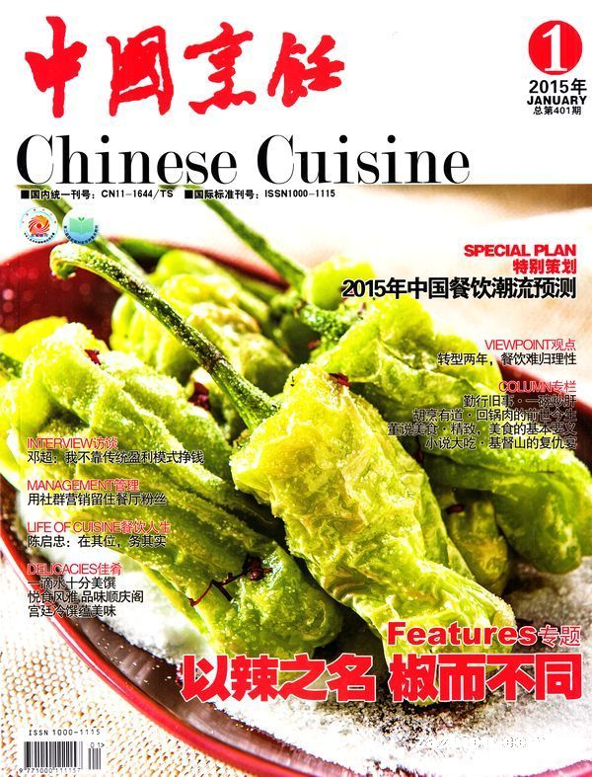

(三)开办烹饪院校,培训技术人才

(四)制定职称标准,表彰名厨巧师
(五)采用先进工艺,创新花色品种
(1)开发新食源。除了充分利用现有原料 ,增加产量 ,提高质量外 ,继续引进新食料 。
(2)炊饮器皿逐步现代化。许多餐厅的厨房设备大为改观,普遍使用冰柜、燃气灶、红外线烤箱、微波炉、制冰机、紫外线消毒柜、自动洗碗机、不锈钢工作台、自动刀具、新型模具和其他饮食机械设备。因此工作环境较前清洁,污染减少,劳动强度下降,工作效率提高 ,逐步向环保餐饮的目标迈进。
(3)注重营养配膳。现在做菜比较注意膳食结构合理和营养综合平衡,强调三低两高(低糖、低盐、低脂肪、高蛋白质、高纤维素);历史上留下来的大鱼大肉、厚油浓汤食风正在改变。鸡鸭鱼鲜和蔬菜水果利用率提高,破坏营养素和有损健康的烹调技法减少,推出了不少营养菜谱、食疗菜谱、健美菜谱、摄生菜谱和优育菜谱。
(4)重视造型艺术。食雕、冷拼、围边、热菜装饰和菜点展台技术发展很快,从立意、命名到定型、敷色 ,都注意表现时代精神和民族风格。而且还努力运用实用美学原理 ,借鉴工艺美术的表现手法,赋予菜品新的情韵,提高艺术审美价值。同时在餐具上也有很大革新,流行明净的环保新工艺瓷和一些新材质制成的新颖食具,使美食、美器相辅相成。
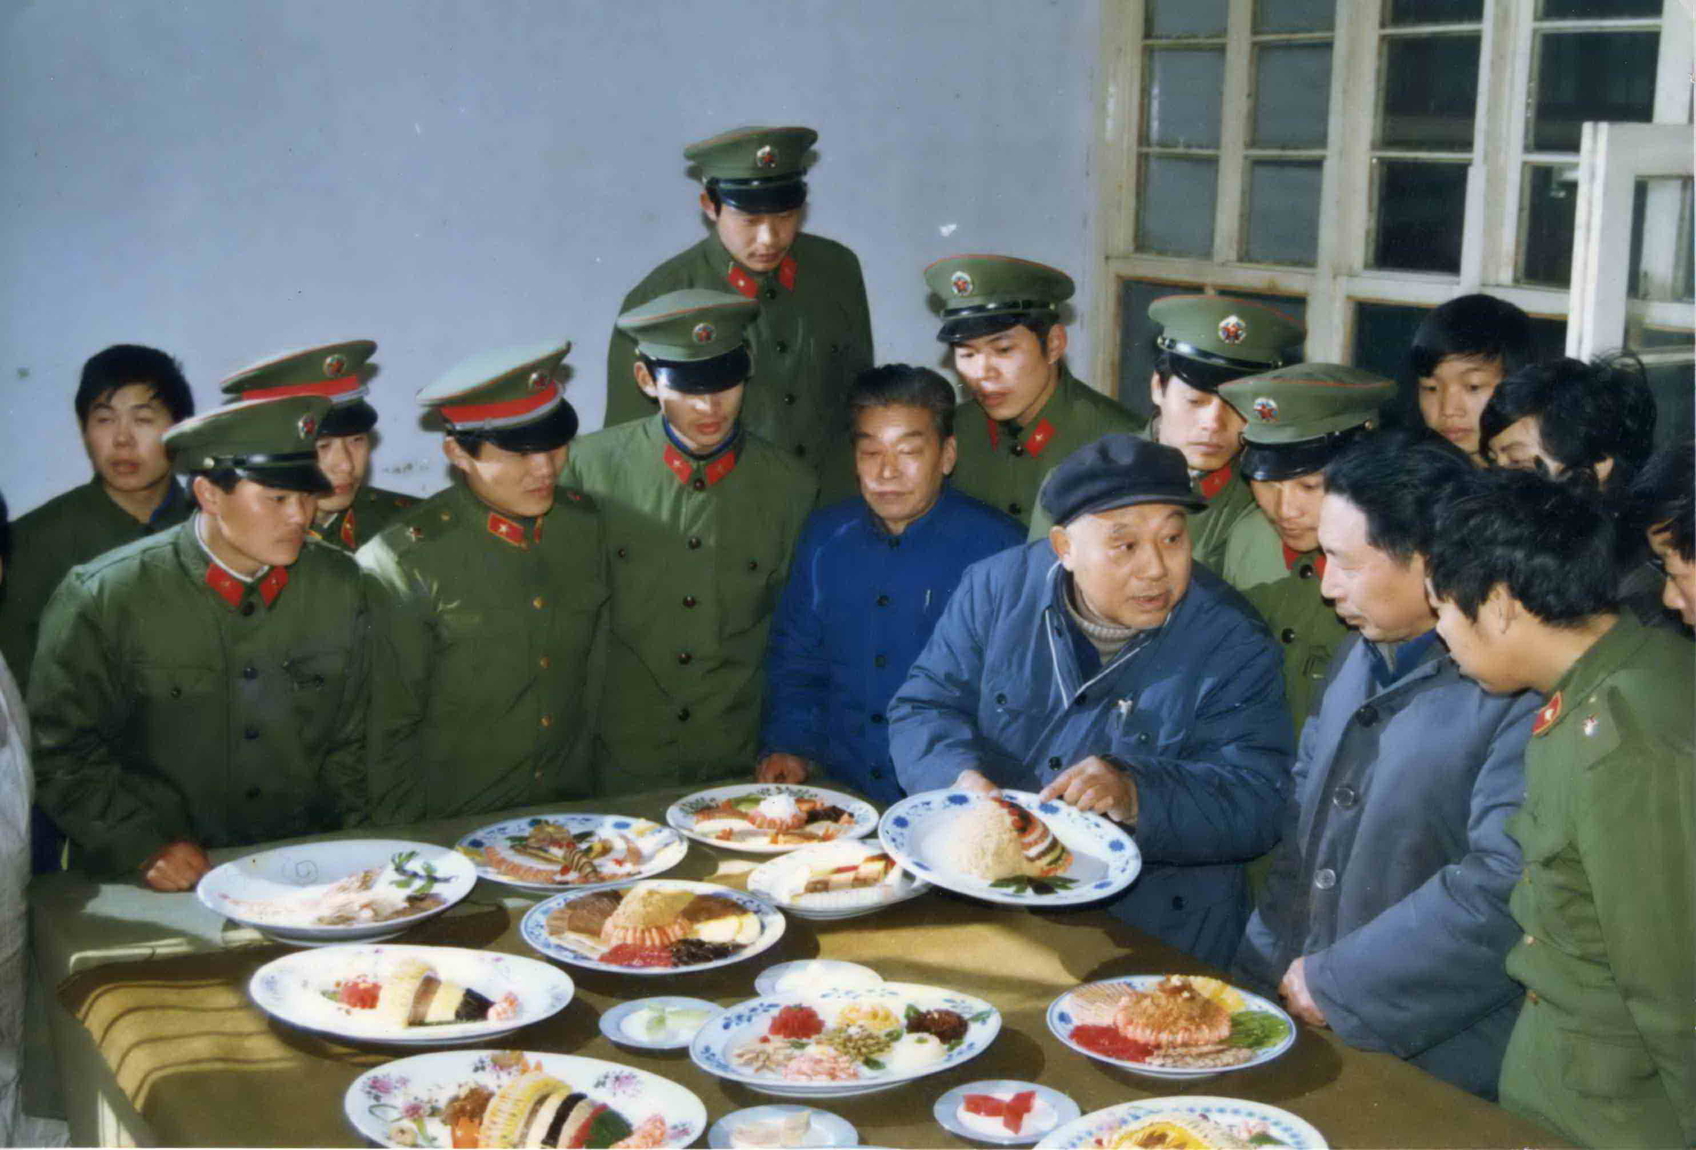
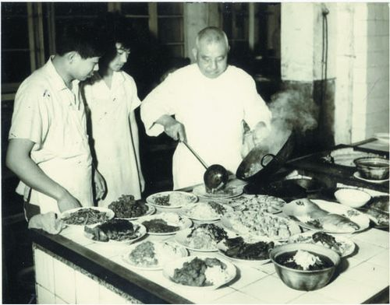
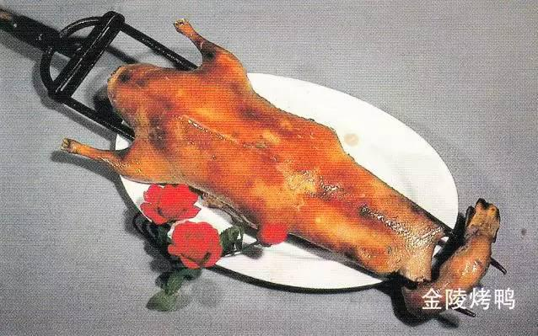

(5)烹调工艺逐步规范化。特别重视菜品研究,对名菜点的每道工序、各种用料的比例都注意分析,并用菜谱或录像方式记录下来。
(6)积极进行宴席改革。宴席改革从国宴开始 ,渐及各种礼宴、喜宴、家宴。总的趋向是“小” (规模与格局)、(菜点数量与质量)、“特” (地方风情和民族特色)“雅”、“精”、“全”(营养配伍)、(讲究卫生,注重礼仪,陶冶情操,净化心灵)。与此同时,为了饮食卫生,各地还在积极试行筵宴分餐制。
(六)组织观摩比赛,提高服务水平
(七)开展科学研究，建立学科体系
(八)派遣技师出国,大振中菜雄风
三、中国烹饪演变的基本轮廓
人类文明发祥地：170万年前的元谋猿人开始生食;50多万年前的北京猿人学会熟食;1万年前的先民使用陶器和盐梅,发明烹饪术。
中国烹饪的演化,基本上是以黄河、长江、珠江、辽河四大文化摇篮为中心,沿着火烹——水烹——汽烹——油烹——混合烹——电器烹的道路向前迈进的。
中国烹饪在一万年中经6个发展阶段:即火炙石燔与熟食的发明;使用陶器与水煮汽蒸法诞生;金属炊具问世与油煎法出现;菜品不断充实与地方风味日益鲜明;大量刊印食书与饮食市场繁荣;各族肴馔融会与中菜走向世界。
依据生产力发展水平、烹饪演进规律和社会形态变化,将中国烹饪史分作先秦、汉魏六朝、隋唐宋元、明清、中华民国、中华人民共和国6个时期。
四、中国烹饪是优秀文化遗产
①丰富多彩的烹调原料,是中国古代经济“以农为本”“以农立国”、的产物;
②精美的餐具和丰盛的调味品,是历代手工业发达的标志;
③繁荣方便的饮食市场,是4000多年活跃的城镇商业的缩影;
④卓有成效的膳补食疗,是中国传统医学理论创造性的运用;
⑤巧夺天工的食雕和工艺大菜,是中国美学和实用工艺美术浇灌出来的花朵;
⑥典雅壮观的筵宴,是儒家礼教和东方文明的结晶;
⑦别具一格的素菜和清真菜,是佛、道教和伊斯兰教文化的折光;
⑧菜名的文采、掌故和传闻,是吉庆心理和民俗文学的反映;
⑨灿若群星的名厨巧师,是劳动人民智慧和才干的体现;
⑩历代食书、菜谱和涉馔诗文,是文人学士心血的凝成。
中国烹饪是文化、是科学、是技能、是艺术。
五、中国烹饪的植根土壤和前进动力
中国烹饪的发展,既有内因又有外因,需要政治条件和社会力量的推动。在中国历史上,上层人士 (包括帝王将相、豪绅大贾、医家文士、社会名流)的倡导和劳苦大众的生活需求,都是中国烹饪赖以植根的土壤。因为,,饮食是人类生活的第一需要。穷人求温饱,富人求“民以食为天”享乐,都会促进烹饪的兴盛。
中国烹饪的主要创造者是厨师,中国烹饪的主要享受者是权贵,两者都应是推动中国烹饪前进的动力。只有前者而无后者,或只有后者而无前者,都不能促使烹饪的发展。
六、中国烹饪的情韵、风味和美学价值
(1)选料严谨,拼配合理,因料做菜,综合利用,重视菜品营养卫生和食物疗治。
(2)刀技高超,形态美观,盛器华贵精美,席面五彩纷呈,具有较高工艺观赏价值。
(3)调味精深,火候神妙,烹制技法细腻,操作规程严格,“一师一格 ,百菜百味”。
(4)菜名典雅,引人入胜,典故传说和诗情画意融于菜中,能够陶冶情操启迪性灵。
(5)烹饪风味流派众多,菜肴花色品种齐全,宴席因人、因事、因时、因地而设,乡土情味和文化气质浓郁。
(6)兼收并蓄,推陈出新,熔各民族饮食精粹于一炉,正确借鉴外来饮食文化,进取心强,生命力旺盛。
七、中国烹饪振兴的大计方针
1、建立烹饪科研机构,挖掘整理烹饪典籍,坚持开展学术讨论,编撰理论著述。
2、运用现代科学技术,改进炉案操作工艺,积极研制快餐食品,不断增加品种。
3、大力发展教育,提高厨师文化素质,认真办好烹饪院校,培养高级技术人才。
4、努力改善经营管理,积极扶植民营酒店,倡导绿色餐饮,促进旅游经贸发展。
5、开展对外交流,组织厨师出国献艺,进行食品科学合作,扩大中餐国际影响。
6、培养良好职业道德,创建精神文明企业,造就一代“四有”新人。
四、小结内容
1.“民国大菜”与“秦淮小吃”的开发与创新对于南京旅游餐饮发展的重要性。
2. 中国烹饪的很多产品已经申报“非物质文化遗产”，如何结合所学内容进行继承、发扬、创新？
五、作业布置
1.开发民国菜对于当前南京旅游餐饮市场有何重大意义？
2.新中国成立后，采取了哪些措施促进烹饪的发展？
六、预习内容
中国烹饪的要素和作用

